5-mavzu. Tektonik jarayonlar. Tektonik xarakatlarning xillari.(tebranma, yorma, seysmik jarayonlar). Yerning asosiy geostrukturalari. Geosinklinal va platforma viloyatlari va ularning unsurlari. Litosfera tektonik plitalari
MOS QATTIQLIK TABAQALARI.
1-jadval
Qattiqlik darajasi  Bo’yicha tartib  Raqami. | Minerallar nomlari. | rangi | Qattiqlik ko’rsatkishi
1 | Tal’k | Rangsiz ,oq,qoramtirning turli xil tuslarida. | Yumshoq qalam iz qoldiradi,tirnoq bilan oson  Tirnaladi.
2 | Gips | Ragnsiz,oq,sariq tusdan  qoragasha | Tirnoq bilan tirnaladi
3 | Kaltsiy (ohak shpati) | Ragnsiz oq,sariq ,jigarrang,pushti ,yashil tusda | Latunda bo’lgan tanda tirnalgan iz qoldiradi
4 | Flyuorit (erituvchi spat) | Rangsiz vaturli hil ranglarda bo’ladi,chuchmomo ragn | Shisha tirnalgan iz qoldiradi.
5 | Apatit | Yashil,oq,sariq, zangori,to’q jigarrang | Pichoq tirnalgan iz qoldiradi
6 | Ortaklaz(dala shpati) | Oq,pushti, sariq, qizil,go’sht rang | Pchoq bilinear bilinmas iz qoldiradi
7 | Kvarts | Rangsiz,kulrang | Pichoq bilan tirnalmaydi
8 | Topaz | Rangsiz,zangori, pushti,sariq vino rangida | Shishani qirqadi,kvatsni tirnolmaydi
9 | Korund | Rangsiz, ko’o, qora, sariq,yashil tuslari bor. | Kvartsni tirnamaydi
10 | Olmos | Rangsiz,oq, zangori,yashilroq,qizg’ish tuslarda

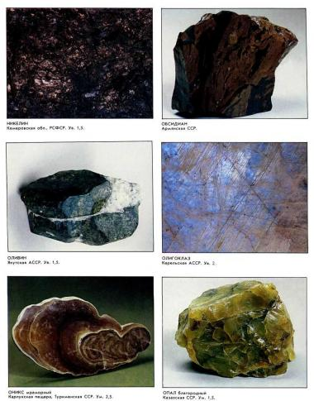
#2Laboratoriya xonasida mavjud bo’lgan minerallar namunalari

Kartani mavzusini tarjima qiling va gapirib bering.

Most earthquakes occur along the margins of tectonic plates

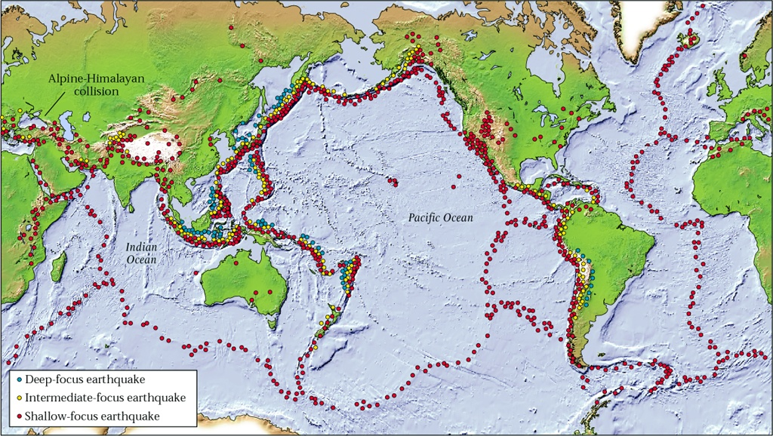

Minerallardan qanday mahsulotlar olinish xususiyatlari bilan juftlang.
1 | Gematitdan |  |  | A | osh tuzi olinadi.
2 | Xalkopiritdan |  |  | V | alyuminiy olinadi.
3 | Boksitdan |  |  | C | temir olinadi.
4 | Galitdan |  |  | D | mis olinadi.
Javob: |  | 1- | 2 - |  |  | 3 - | 4 -
Javobi:
Javob: | 1-C | 2 -D | 3 - V | 4 - A

Geografik ob’ektlarga berilgan ta’rifni atamalar bilan juftlang.
1 | Tabiiy chuqurlikdagi doimiy suv harakatiga |  |  |  |  | A |  | Qo’ltiq deb ataladi
2 | Havo oqimining gorizontal harakatiga |  |  |  |  | B |  | materik deb ataladi.
3 | Atrofi suv bilan o’ralgan katta quriqlikka |  |  |  |  | C |  | daryo deb ataladi.
4 | Dengiz suvining quruqlik ichiga yorib kirgan qismiga |  |  |  |  | D |  | shamol deb ataladi.
Жавоб: |  | 1- |  | 2 - |  |  | 3 - |  | 4 -
Жавоби: |  |  | 1-C |  | 2 -Д |  |  | 3 - Б |  | 4 - А

